Les triangles

**ECA**

Chapitre 3

NOTES DE COURS ET EXERCICES

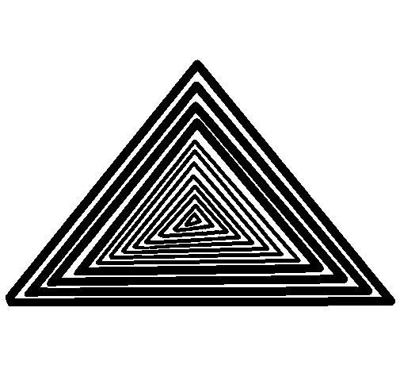

Mathématique CST4

Collège Regina Assumpta

2018-2019

Madame Blanchette

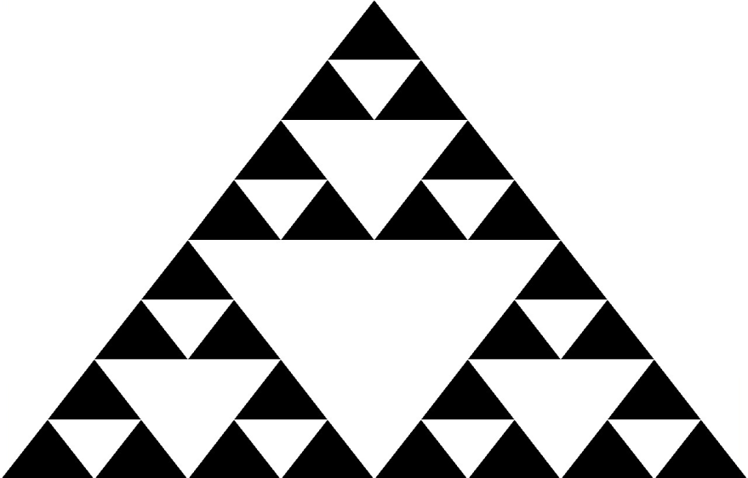

Inspiré du document de notes de cours

de Audrey-Ann Bossé (CDSL)

Nom : \_\_\_\_\_\_\_\_\_\_\_\_\_\_\_\_\_\_\_\_\_\_\_\_\_\_\_\_\_

Groupe : \_\_\_\_\_

NOTES DE COURS

1. **Rappel sur les angles (énoncés de géométrie)**

|  |
| --- |
| **Angles isométriques :** Angles ayant la même mesure.  **Angles complémentaires :** Deux angles dont la somme de leurs mesures donne 90°.  **Angles supplémentaires :** Deux angles dont la somme de leurs mesures donne 180°.  **Angles opposés par le sommet :** Deux angles ayant le même sommet et dont les côtés de l’un sont les prolongements des côtés de l’autre angle. Les angles opposés par le sommet sont toujours isométriques.  \_\_\_\_\_\_\_\_\_\_\_\_\_\_\_\_\_\_\_\_\_\_\_\_\_\_\_\_\_\_\_\_\_\_\_\_\_\_\_\_\_\_\_\_\_\_\_\_\_\_\_\_\_\_\_\_\_\_\_\_\_\_\_\_\_\_\_\_\_\_\_\_  *Voici deux droites, d1 et d2. La droite d3 est la sécante à d1 et d­2, car elle coupe les deux autres droites.*  **Angles correspondants :** Des angles sont correspondants s’ils se trouvent du même côté de la sécante, l’un à l’extérieur et l’autre à l’intérieur des 2 droites coupées par la sécante. Ils n'ont pas le même sommet.  **Angles alternes-internes :** Angles situés de chaque côté de la sécante mais à l’intérieur des deux droites coupées par la sécante. Ils n’ont pas le même sommet.  **Angles alternes-externes :** Angles situés de chaque côté de la sécante, mais à l’extérieur des deux droites coupées par la sécante. Ils n'ont pas le même sommet.  **Cas particulier : Deux droites parallèles et une sécante**  *d­1 et d2 sont parallèles. d­­­3 est une sécante à d­1 et d2.*  **Lorsqu’une sécante coupe deux droites parallèles :**   * **les angles correspondants sont isométriques;** * **les angles alternes-internes sont isométriques;** * **les angles alternes-externes sont isométriques.** |

Exemples :

1. Les droites AD et FH sont parallèles. Quelle est la mesure de l’angle IGH ?

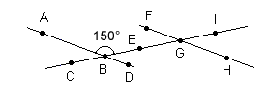

1. Détermine x dans chacun des cas suivants. Justifie chacune de tes réponses.
2. **b)**

7x+6

3x-6

2x+2

10x-8

7x+6

9x-10

**c)**

1. On considère la figure ci-contre. Sachant que les droites BC et DE sont parallèles, déduis la mesure de l’angle BAC. Justifie chacune de tes réponses.



|  |  |
| --- | --- |
| Mesures d’angles | Justifications |
|  |  |
|  |  |
|  |  |
|  |  |

1. On considère la situation suivante où les droites BD et AE sont parallèles.

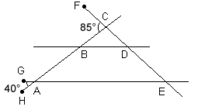

Quelle est la mesure de l’angle BDC ? Justifie chacune de tes réponses.

|  |  |
| --- | --- |
| Mesures d’angles | Justifications |
|  |  |
|  |  |
|  |  |

1. **Rappel sur les triangles (énoncés de géométrie)**

|  |
| --- |
| **Somme des mesures des angles intérieurs d’un triangle**: La somme des mesures des angles intérieurs d'un triangle est de 180°.  **Relation de Pythagore :** Dans un triangle rectangle, le carré de la mesure de l'hypoténuse est égal à la somme des carrés des mesures des cathètes.  **Médiane :** La médiane d'un triangle est une droite qui passe par un sommet et coupe le côté opposé en son milieu.  **Hauteur :** Une hauteur d'un triangle est une droite qui passe par un sommet du triangle et qui coupe son coté opposé en formant un angle droit.  **Médiatrice :** La médiatrice d'un segment est la droite qui passe par son milieu et qui est perpendiculaire au segment.  **Bissectrice :** La bissectrice d'un angle est la demi-droite qui divise un angle en deux angles isométriques. |

Exemples :

1. Pour chaque figure ci-dessous, trouve les mesures manquantes. N’oublie pas de justifier toutes tes affirmations.
2. Les segments AB et DC sont parallèles.

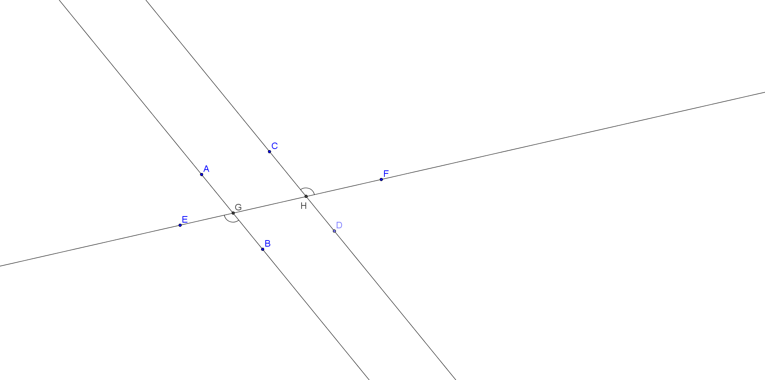

4x-300o

2x-146o

1. ABDC est un trapèze.

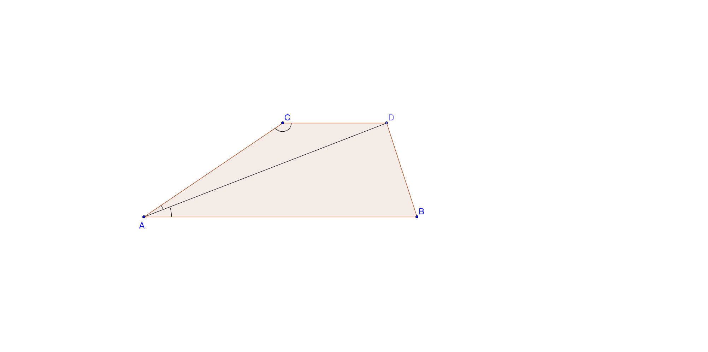

145o

10o

x

1. ABDC est un parallélogramme.

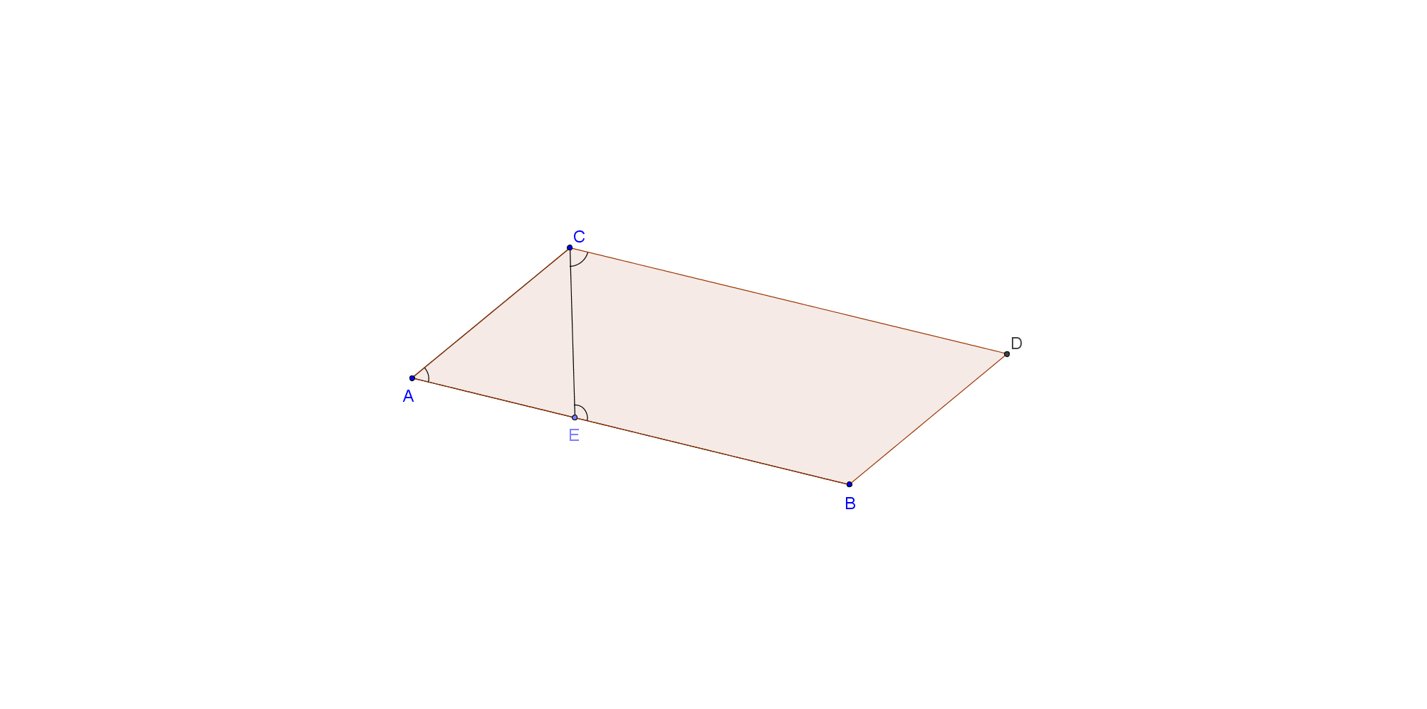

x

115o

65o

1. Identifie les segments suivants, sachant que E, G et H sont situés au milieu de leur segment respectif.

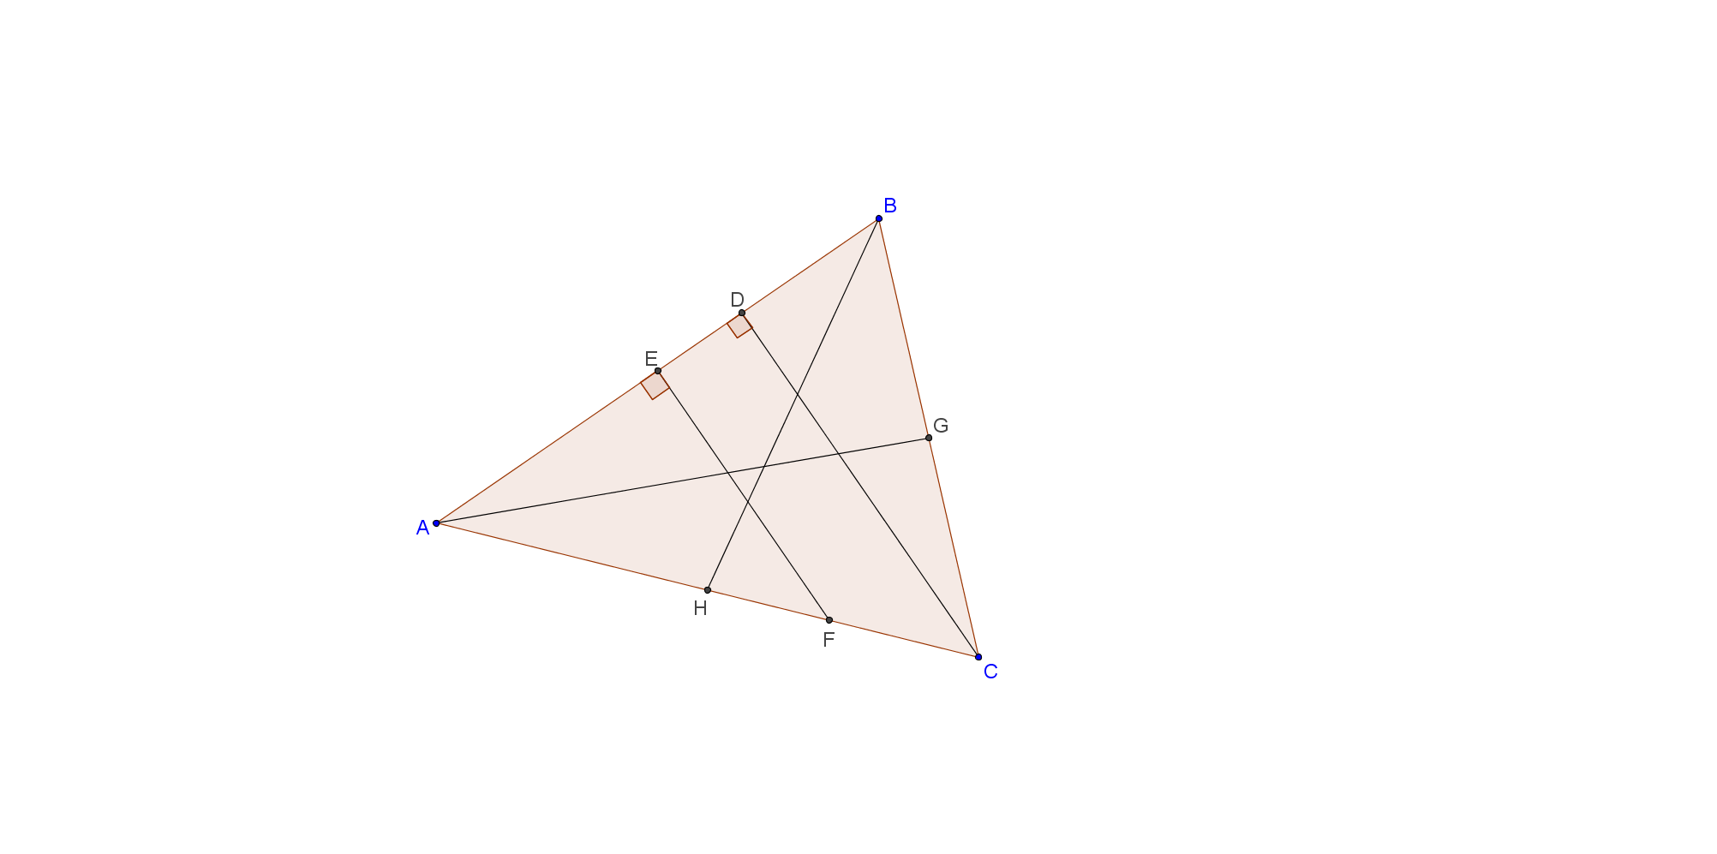

 :

 :

 :

 :



N’oublie pas d’aller consulter ton cahier d’exercices à la page 94 pour un rappel sur les figures semblables!

1. **Les triangles semblables**

|  |
| --- |
| Deux triangles sont semblables lorsque leurs angles homologues sont isométriques et les mesures de leurs côtés homologues sont proportionnelles. Le coefficient de proportionnalité correspond alors au rapport de similitude (k) des deux triangles. Les triangles ABC et DEF ci-dessous sont semblables, car leurs angles homologues sont isométriques et les mesures de leurs côtés homologues sont proportionnelles. |

Exemple :

|  |  |  |
| --- | --- | --- |
|  | | |
| 1. |  | Les angles sont isométriques. |
| 2. |  | Les angles sont isométriques. |
| 3. |  | Les angles sont isométriques. |
| 4. |  | Rapport des côtés homologues |
| On conclut alors que . | | |

**Remarques :**

* Des figures semblables sont isométriques si .
* Le symbole « » se lit « est isométrique à ».
* Le symbole «  » se lit « est semblable à.
* Le symbole d’égalité concerne des nombres alors que le symbole d’isométrie () concerne des objets géométriques. On a donc mais .

1. **Les conditions minimales de similitude de triangles**

|  |
| --- |
| Pour pouvoir affirmer que deux triangles sont semblables, il suffit de s’assurer que les triangles respectent une des trois conditions minimales suivantes. |

1. **La condition minimale de similitude C-C-C**

|  |
| --- |
| Deux triangles dont les mesures des trois côtés homologues sont proportionnelles sont nécessairement semblables. |

|  |  |
| --- | --- |
|  | |
| **Affirmations** | **Justifications** |
|  |  |
|  |  |
|  |  |
|  |  |

1. **La condition minimale de similitude C-A-C**

|  |
| --- |
| Deux triangles ayant un angle isométrique compris entre 2 paires de côtés homologues proportionnelles sont semblables. |

|  |  |
| --- | --- |
|  | |
| **Affirmations** | **Justifications** |
|  |  |
|  |  |
|  |  |
|  |  |

**ATTENTION !** Le triangle ABC n’est pas semblable au triangle GHJ, car \_\_\_\_\_\_\_\_\_\_\_\_\_\_\_\_

\_\_\_\_\_\_\_\_\_\_\_\_\_\_\_\_\_\_\_\_\_\_\_\_\_\_\_\_\_\_\_\_\_\_\_\_\_\_\_\_\_\_\_\_\_\_\_\_\_\_\_\_\_\_\_\_\_\_\_\_\_\_

\_\_\_\_\_\_\_\_\_\_\_\_\_\_\_\_\_\_\_\_\_\_\_\_\_\_\_\_\_\_\_\_\_\_\_\_\_\_\_\_\_\_\_\_\_\_\_\_\_\_\_\_\_\_\_\_\_\_\_\_\_\_

1. **La condition minimale de similitude A-A**

|  |
| --- |
| Deux triangles ayant 2 angles isométriques sont semblables. |

|  |  |
| --- | --- |
| 3709_SI_09 | |
| **Affirmations** | **Justifications** |
|  |  |
|  |  |
|  |  |
|  |  |

1. **Le raisonnement déductif**

|  |
| --- |
| On utilise le raisonnement déductif pour démontrer que deux triangles sont semblables.  L’**hypothèse** correspond à ce que l’on connait au départ et la **conclusion** correspond à ce que l’on cherche. |

Exemples :

1. Dans le trapèze ABCD ci-contre, on a tracé les diagonales AC et BD qui se coupent en E. Montre que les triangles AED et CEB sont semblables.

A

B

C

D

E

E

**Hypothèses :** ABCD est un trapèze

**Conclusion :**  ∆AED ~ ∆CEB

|  |  |
| --- | --- |
| **Affirmations** | **Justifications** |
| 1.  2.  3.  4. | 1.  2.  3.  4. |

1. Dans la figure ci-contre, les segments BC et DE sont parallèles. Les mesures sont en cm.

2,8

A

B

C

E

D

Montre que les triangles ABC et ADE sont semblables.

**Hypothèses :**

**Conclusion :**

|  |  |
| --- | --- |
| **Affirmations** | **Justifications** |
| 1.  2.  3. | 1.  2.  3. |

1. **Les triangles isométriques**

|  |
| --- |
| Deux triangles sont isométriques lorsque leurs éléments homologues (trois angles et trois côtés) sont isométriques.  Les triangles ABC et DEF ci-dessous sont isométriques, car leurs angles homologues sont isométriques et leurs côtés homologues sont isométriques. |

Exemple :

|  |  |  |
| --- | --- | --- |
|  | | |
| 1. |  | Les angles sont isométriques. |
| 2. |  | Les angles sont isométriques. |
| 3. |  | Les angles sont isométriques. |
| 4. |  | Les côtés sont isométriques. |
| 5. |  | Les côtés sont isométriques. |
| 6. |  | Les côtés sont isométriques. |
| On conclut alors que . | | |

1. **Les conditions minimales d’isométrie de triangles**

|  |
| --- |
| Pour pouvoir affirmer que deux triangles sont isométriques, il n’est pas nécessaire de vérifier que tous leurs côtés homologues et tous leurs angles homologues sont isométriques. Il suffit de s’assurer que les triangles respectent une des trois conditions minimales suivantes. |

1. **La condition minimale d’isométrie C-C-C**

|  |
| --- |
| Deux triangles ayant leurs trois côtés homologues isométriques sont isométriques. |

|  |  |  |
| --- | --- | --- |
|  | | |
| 1. |  |  |
| 2. |  |  |
| 3. |  |  |
| 4. |  |  |

1. **La condition minimale d’isométrie C-A-C**

|  |
| --- |
| Deux triangles ayant un angle isométrique compris entre des côtés homologues isométriques sont isométriques. |

|  |  |  |
| --- | --- | --- |
|  | | |
| 1. |  |  |
| 2. |  |  |
| 3. |  |  |
| 4. |  |  |

**ATTENTION!** Le triangle ABC n’est pas isométrique au triangle GHJ, car \_\_\_\_\_\_\_\_\_\_\_\_\_\_\_\_

\_\_\_\_\_\_\_\_\_\_\_\_\_\_\_\_\_\_\_\_\_\_\_\_\_\_\_\_\_\_\_\_\_\_\_\_\_\_\_\_\_\_\_\_\_\_\_\_\_\_\_\_\_\_\_\_\_\_\_\_\_\_\_\_\_\_\_\_\_\_\_\_\_.

1. **La condition minimale d’isométrie A-C-A**

|  |
| --- |
| Deux triangles ayant un côté isométrique compris entre des angles homologues isométriques sont isométriques. |

|  |  |  |
| --- | --- | --- |
|  | | |
| 1. |  |  |
| 2. |  |  |
| 3. |  |  |
| 4. |  |  |

**ATTENTION!** Le triangle DEF n’est pas isométrique au triangle NPR, car\_\_\_\_\_\_\_\_\_\_\_\_\_\_\_\_\_

\_\_\_\_\_\_\_\_\_\_\_\_\_\_\_\_\_\_\_\_\_\_\_\_\_\_\_\_\_\_\_\_\_\_\_\_\_\_\_\_\_\_\_\_\_\_\_\_\_\_\_\_\_\_\_\_\_\_\_\_\_\_\_\_\_\_\_\_\_\_\_\_\_.

1. **Le raisonnement déductif**

|  |
| --- |
| On utilise le raisonnement déductif pour démontrer que deux triangles sont isométriques. |

Exemples :

1. Les triangles ABC et BCD sont créés par la diagonale BC du parallélogramme ABCD. Justifie les étapes qui démontrent que les triangles ABC et BCD sont isométriques.

A

D

C

B

**Hypothèses:**

**Conclusion:**

|  |  |
| --- | --- |
| **Affirmations** | **Justifications** |
|  |  |

1. Deux segments AB et CD se coupent en leur milieu M. Justifie les étapes qui démontrent que les triangles AMC et BMD sont isométriques.

A

D

M

B

C

**Hypothèses :**

**Conclusion :**

|  |  |
| --- | --- |
| **Affirmations** | **Justifications** |
|  |  |

1. **La recherche de mesures manquantes**

|  |
| --- |
| Jusqu’à présent, nous nous sommes contentés d’être capables de démontrer si deux triangles étaient semblables ou non. Maintenant, nous ajouterons une étape supplémentaire. Nous trouverons certaines mesures manquantes après avoir démontré que deux triangles sont semblables. Regardons les exemples qui suivent. |

Exemples :

1. Un arpenteur doit déterminer la largeur de la rivière illustrée ci-contre, car un pont y sera bientôt construit (entre les points C et E). Il plante des piquets aux points A, B, C, D et E de sorte que m ∠ B = m ∠ D = 90°. Sachant que les segments AB, BC et CD mesurent respectivement 3,6 m, 2,4 m et 7,2 m, calculez la largeur de la rivière à cet endroit.

**?**

2) Dans la figure ci-dessous, est la bissectrice de l’angle BAC. Détermine la mesure de .

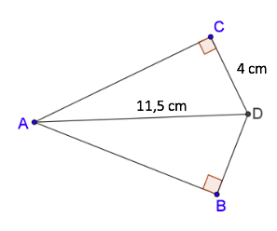

1. Sur la figure suivante, le segment BC est parallèle au segment DE. Détermine la mesure de .

1. Sur la figure ci-contre, les segments BD et AE sont parallèles. Quelle est la mesure de ?
2. Sur la figure ci-dessous, les segments DE et CB sont parallèles. Détermine la longueur du segment AD.

x

5

12

20

C

B

A

E

D

1. **Les triangles rectangles semblables déterminés par la hauteur relative à l’hypoténuse**

|  |  |
| --- | --- |
| Dans un triangle rectangle, la hauteur relative à l’hypoténuse détermine deux autres triangles rectangles, semblables au premier.  Soit le triangle rectangle ABC et les deux triangles rectangles BCH et CHA suivants :    Par la condition minimale de similitude A-A :  ∆ABC ~ ∆CBH puisque ces deux triangles ont un angle droit et qu’ils ont l’angle B en commun;  ∆ABC ~ ∆ACH puisque ces deux triangles ont un angle droit et qu’ils ont l’angle A en commun.  Par la transitivité de la relation de similitude, ∆CBH ~ ∆ACH.   |  | | --- | | La relation de similitude est transitive, c’est-à-dire que si ∆**ABC**  ∆**DEF**  et ∆**DEF**  ∆**GHJ**, alors ∆**ABC**  ∆**GHJ.** |     Les trois triangles sont donc semblables. |

1. **Les relations métriques dans le triangle rectangle**

|  |
| --- |
| Établir des proportions à partir des côtés homologues des triangles rectangles semblables permet de trouver plusieurs relations métriques qui facilitent la recherche de mesures manquantes dans un triangle rectangle.  Pour faciliter la recherche de ces mesures manquantes, nous devons identifier les côtés du triangle de cette façon : |

1. **Première relation : Le théorème de la hauteur relative à l’hypoténuse**

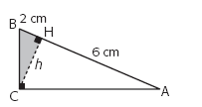

Déterminons la hauteur relative à l’hypoténuse du triangle rectangle ABC ci-contre:

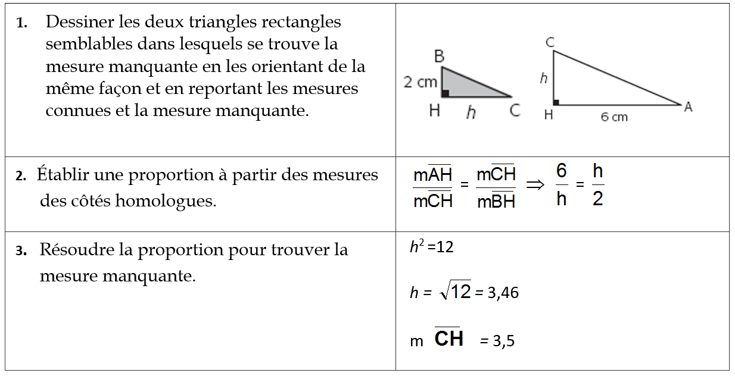



Exemple:

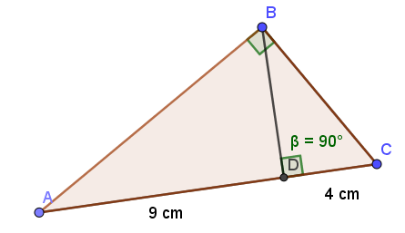

1. **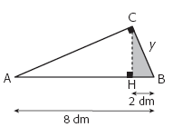Deuxième relation : Le théorème de la cathète**

Pour déterminer la mesure de la cathète BC dans le triangle rectangle ABC ci-contre, on procède de la façon suivante.

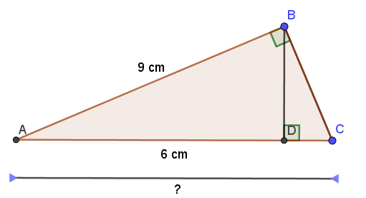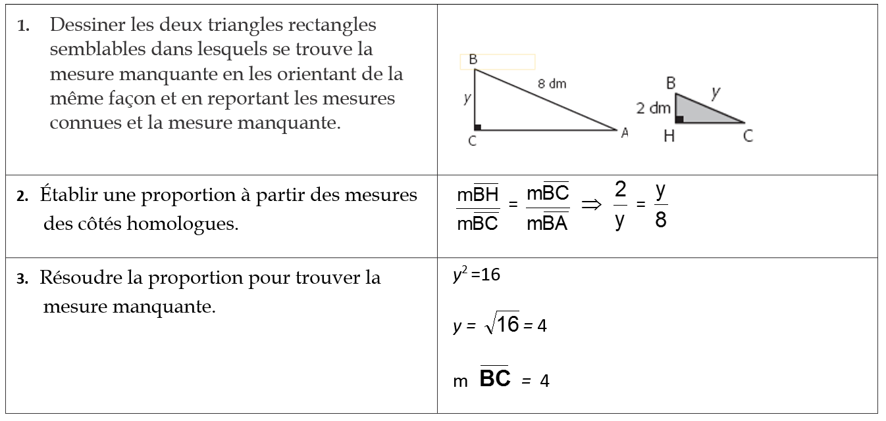

Exemples :

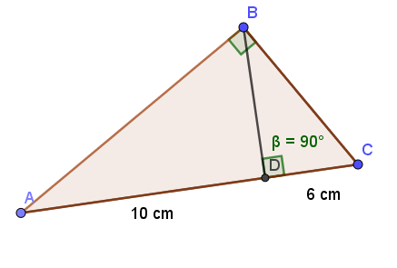

?

1. **Troisième relation : Le théorème du produit des cathètes**

En calculant l’aire d’un triangle rectangle de deux façons différentes, on peut déduire une autre relation métrique dans le triangle rectangle.

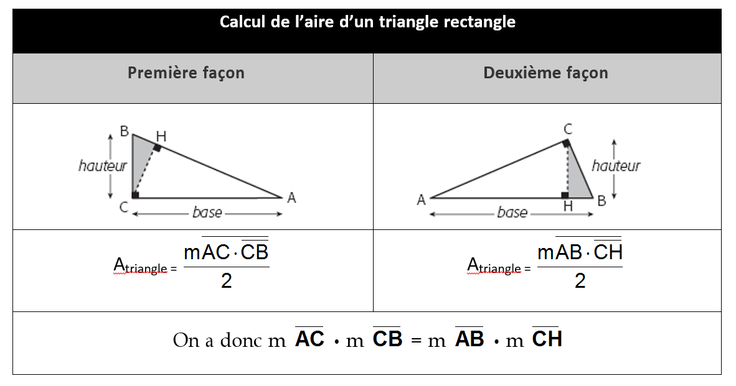



|  |
| --- |
| **Remarque:**  Il existe plusieurs démarches permettant de déterminer une mesure manquante dans un triangle. Dans tous les cas, on peut avoir recours aux relations métriques incluant la relation de Pythagore. |

Exemple:

Exercices

**Relations métriques**

1. Observez les triangles rectangles ci-dessous. Dans chaque cas cherchez la mesure manquante.

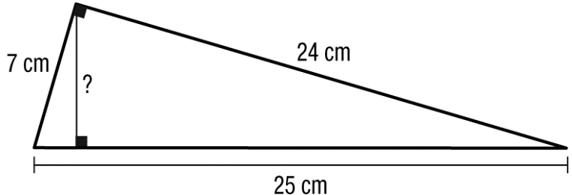a)

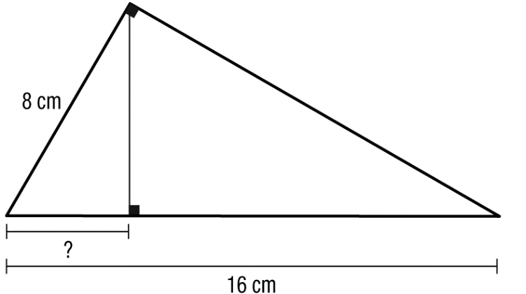

b)

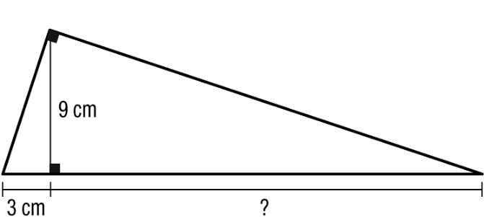c)

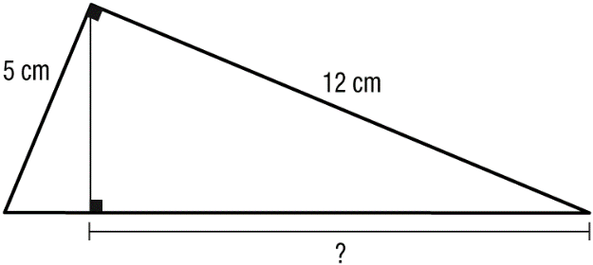d)

**Exercices supplémentaires : À réaliser sur des feuilles lignées**

1. Le triangle ABC est isocèle de sommet principal A. Si les segments BD et CE sont isométriques, justifie les étapes qui démontrent que les triangles ABD et ACE sont isométriques.

A

B

D

C

E

1. Justifie les étapes qui démontrent le théorème suivant :

A

C

B

D

« Si dans un quadrilatère, une diagonale est bissectrice de deux angles opposés, alors elle détermine deux triangles isométriques. »

1. Dans le parallélogramme ci-contre, E et F désignent les milieux respectifs des côtés AD et BC. Justifie les étapes montrant que les triangles ABF et CDE sont isométriques.

A

E

B

F

C

D

1. Justifie les étapes qui démontrent la propriété suivante : « Les diagonales d’un rectangle sont isométriques. »

A

B

D

C

1. 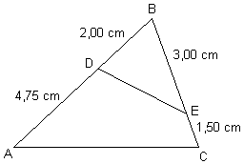Démontre que le triangle ABC est semblable au triangle EBD.
2. Trouvez la longueur BC de l'étang illustrée par le schéma suivant.



1. Monsieur Boisvert désire planter un arbre exotique d'environ 1 mètre de hauteur du côté nord de sa maison. Sachant que cet arbre doit bénéficier d'un maximum d'ombre, il a fait le schéma suivant :



Quelle est, arrondie au dixième de mètre, la distance *d* maximale entre l'arbre et la maison?

1. Pour trouver la longueur *d* de la toiture de l'entrepôt qu'il veut réparer, Jean utilise les données illustrées sur le schéma suivant. Trouvez cette longueur *d*.



1. 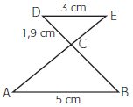Complète le raisonnement déductif ci-dessous permettant de trouver la mesure de  dans la figure ci-contre, sachant que  // .

|  |  |
| --- | --- |
| Affirmation | Justification |
| 1. CDE  CBA |  |
| 2. | Ce sont des angles opposés par le sommet. |
| 3. CDE ~ ABC | La condition minimale de similitude \_\_ \_\_\_ est respectée. |
| 4. | Dans les triangles semblables, les rapports des mesures  des sont .  Par calcul : |